УДК 622.7.01

АНАЛИЗ ОСОБЕННОСТЕЙ СХЕМЫ ОБОГАЩЕНИЯ
ГОФ «ДОНЕЦКАЯ»

Самойлик В. Г., доцент, к.т.н., ГОУ ВПО «ДонНТУ»,
Остаповец Б. А., студент группы ОПИуск-13з ГОУ ВПО «ДонНТУ».
E-mail: samoylik@donntu.org

Аннотация. Проведен анализ технологической схемы ГОФ «Донецкая». Предложены решения по её модернизации.
Ключевые слова: антрацит, технологическая схема, отсадка, концентрат, отходы обогащения.
Annotation. The analysis of the technological scheme of GOF «Donetsk» was carried out. Solutions are proposed for its modernization.
Key words: anthracite, technological scheme, jigging, concentrate, waste enrichment.

ГОФ «Донецкая» построена по проекту института «Сталингипрошахт». Введена в эксплуатацию в 1958 году и предназначена для обогащения антрацитов шахт Торезской и Шахтерской групп.
За время эксплуатации фабрики существенно изменились ее сырьевая база и условия ее хозяйственной деятельности. В этой ситуации, с целью поддержания высоких технико-экономических показателей обогащения угля, на фабрике осуществлялось внедрение различных научно-технических мероприятий, которые повлекли за собой изменения в технологической схеме и сделали её отличной от проектной.
В соответствии с проектом обогатительная фабрика предназначалась для обогащения антрацитов в количестве 750 тыс. т в год. Суточная производительность – 2000 т, часовая производительность – 133 т. Метод обогащения – мокрый (моечные желоба). Количество секций – 1. Глубина обогащения – 6 мм. Назначение концентрата – для энергетики.
После реконструкции годовая мощность фабрики увеличилась до 1900 тыс. т. Проведена модернизация технологического оборудования. В качестве основного метода обогащения принята отсадка. Количество секций – 1. Глубина обогащения – 6 мм. Назначение концентрата – для энергетики.
Существующая технологическая схема представлена на рис. 1.
Исходный уголь после предварительной подготовки в дробильно-сортировочном отделении подаётся на сухую классификацию на неподвижный колосниковый грохот (операция I).
Подрешетный продукт грохота поступает в бункер штыба АШ (емкостью 80 т) или на ленточный конвейер, которым транспортируется на склад товарного продукта. Надрешетный продукт (кл. +6 мм) грохота ленточным конвейером подается в течку и распределяется по двум отсадочным машинам для разделения на концентрат и отходы (операция II).
Отходы отсадочных машин ОМЭУ-12 и ОМ-12/3 обезвоживаются в элеваторах ЭО-6с и затем на грохотах ГИЛ-32 (операция II). После обезвоживания отходы распределяются по четырем бункерам емкостью по 30 т каждый. Подрешетный продукт (кл. 0-6 мм) грохотов поступает в пирамидальные отстойники (операция VIII).
Концентрат отсадочных машин ОМЭУ-12 и ОМ-12/3 обезвоживается и классифицируется на грохотах ГИЛ-42 (операция IV).
Надрешетные продукты (кл. +25 мм) верхних сит грохотов направляются в два бункера сорта АКО емкостью 55 т и 65 т. Надрешетные продукты (кл. 6-25 мм) нижних сит грохотов подаются на классификацию (операция V) на грохоты ГИЛ-42.
Надрешетные продукты (кл. 13-25 мм) верхних сит грохотов ГИЛ-42 направляются в два бункера сорта АМ емкостью по 65 т каждый. Надрешетные продукты (кл. 6-13 мм) нижних сит грохотов поступают в два бункера сорта АС емкостью по 80 т каждый.
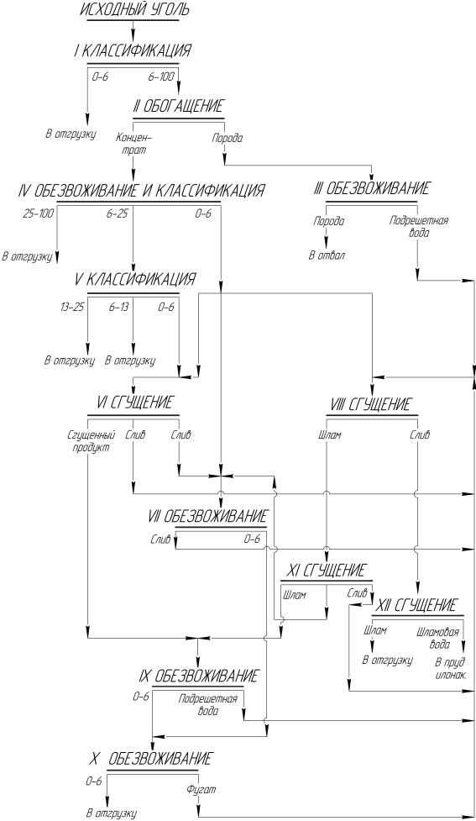

Рисунок 1 - Технологическая схема фабрики
Часть подрешетных продуктов (кл. 0-6 мм) грохотов ГИЛ-42 поступает в багер-зумпф на обезвоживание (операция VII). Багер-элеватором ЭО-6с материал разгружается или на ленточный конвейер, которым транспортируется на аварийный склад, или в центрифугу ФВИ-100 1К (операция Х), обезвоженный продукт которой поступает в два бункера штыба АШ емкостью по 80 т каждый. Слив багер-элеватора направляется в пирамидальный отстойник на сгущение (операция VIII).
Другая часть подрешетных продуктов (кл. 0–6 мм) грохотов ГИЛ-42 поступает в сборник шламовых насосов емкостью 3 м³, откуда перекачивается на гидроциклоны (операция VI).
Сливы гидроциклонов ГЦ-630 подаются в сборник слива, откуда они могут быть направлены или в пирамидальные отстойники, или в багер-зумпф. Сгущенные продукты гидроциклонов поступают на обезвоживание на два грохота ГИСЛ-42 (операция VII).
Подрешетные продукты (кл. 0–1 мм) грохотов ГИСЛ-42 возвращаются в пирамидальные отстойники. Надрешетный продукт грохотов ГИСЛ-42 направляется на обезвоживание в центрифуги (операция Х). Обезвоженный продукт центрифуг направляется в два бункера штыба АШ емкостью по 80 т каждый. Фугат центрифуг ФВИ-100 1К поступает в пирамидальные отстойники (операция VIII).
Сгущенный продукт пирамидальных отстойников направляется в сборник, из которого шламовыми насосами ШН-250 и ГРАК-350/40 подается в гидроциклоны ГЦ-630 (операция VI).
Слив пирамидальных отстойников и перелив сборника сгущенных продуктов пирамидальных отстойников транспортируются в шламовый отстойник. Шлам из наружных отстойников выбирается козловым краном ККС-10 и грузится в железнодорожные вагоны. Осветлённая вода из шламовых отстойников возвращается обратно в процесс.
Перелив пирамидальных отстойников двумя насосами 12НДС перекачивается в бак оборотной воды емкостью 140 м³.
Из резервуара чистой воды емкостью 500 м³ двумя насосами ЦНС 180-128 добавочная вода перекачивается в бак чистой воды емкостью 70 м³.
Запутанность схемы, цикличность некоторых операций существенно усложняют ведение процесса обогащения и контроль качества конечных продуктов обогащения. Кроме того, отсутствие процессов обогащения класса 0,5-6 мм не дают возможности регулировать качество отгружаемых штыбов, что при растущей зольности добываемых углей может стать серьёзной проблемой при реализации товарной продукции.
В связи с этим, предлагается включить в существующую технологическую схему операцию обогащения класса 0,5-6 мм на концентрационных столах, что позволит, при необходимости, довести зольность антрацитового штыба до норм, соответствующих требованиям потребителей.

